以预测功能为案例

# controller

命名与模块一致

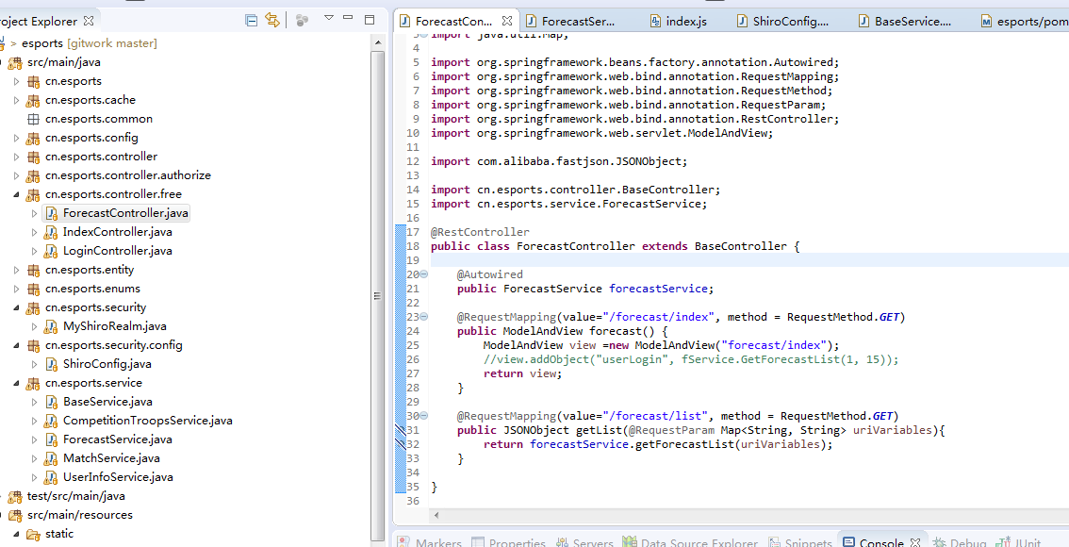

# Service

这个就是通过调用接口返回实体在实体拿到具体数据

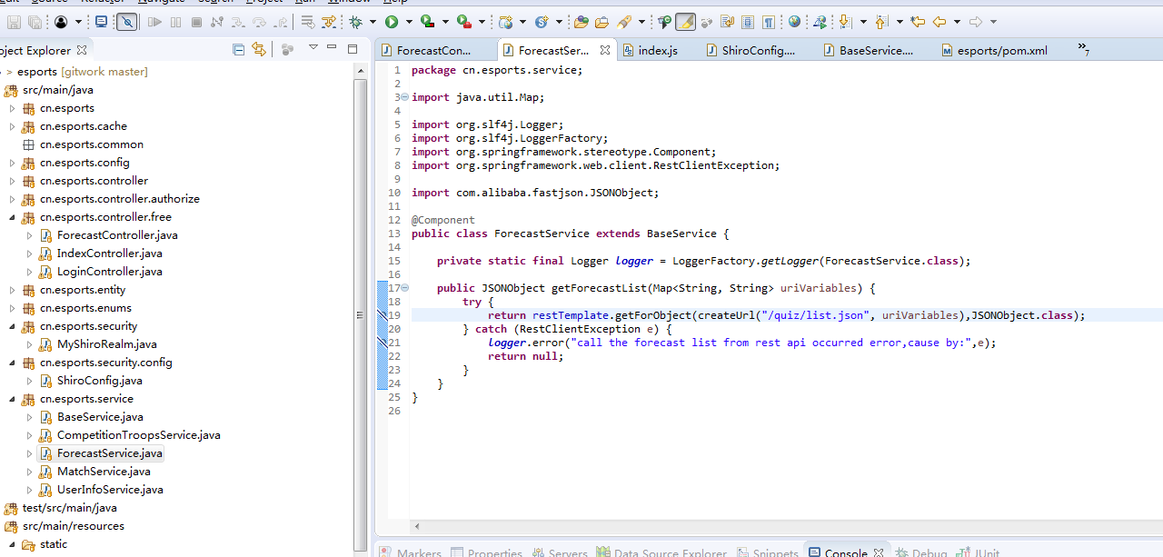

# JavaScript

分页脚本

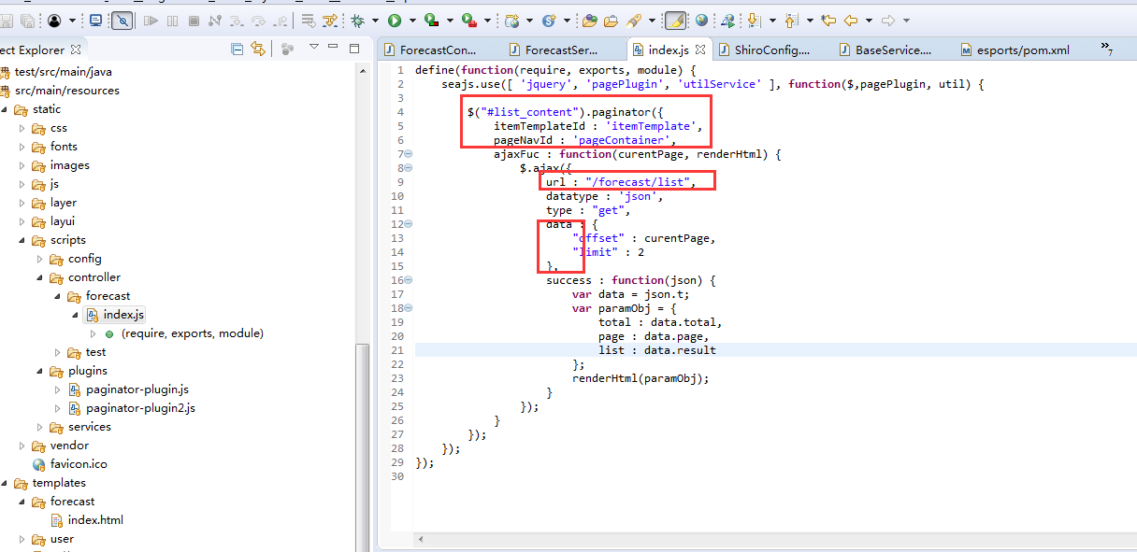

需要改的位置

#list_content //绑定循环数据的位置

'itemTemplate' //模板的id

'pageContainer' //分页控件标签 id

Url ： //后台获取数据的地址

data ：{} //查询参数

# Html

## 列表分页所需脚本

引入脚本：

<script src=*"/vendor/sea/sea.js"*></script>

<script src=*"/scripts/config/seajs-config.js"*></script>

新建脚本：

<script type=*"text/javascript"*>

seajs.use('/scripts/controller/forecast/index');

</script>

### 列表模板

<textarea id=*"itemTemplate"* style="display:*none*;"></textarea>

### 分页位置

<ul id=*"pageContainer"*></ul>

### 内容替换模板位置

<div id=*"list_content"*></div>